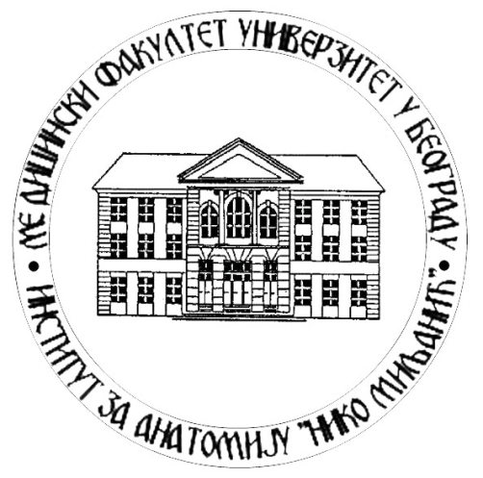
Институт за Анатомију “Нико Миљанић”
Медицинског факултета
Универзитета у Београду

ОБАВЕШТЕЊЕ

Обавештавају се студенти основних акадeмских студија „Сестринство“ да ће се испит из Анатомије одржати у понедељак 11.07.2022. године, са почетком у 15 часова, јавити се Доц. др Ани Старчевић.
Студенти су дужни да донесу попуњену белу пријаву на испит.

Руководиоц наставе из Анатомије на Основним академским студијама „Сестринство“
Проф. др Лазар Стијак, с.р

У Београду
05. 07. 2022. године

